Tijdsduur: 6 uur
Samenwerkingsopdracht opdracht

Dit heb je nodig:  - Computer met internetverbinding.  - Papier  - Schaar  - Lijm |  | Dit leer je:  - Samenwerken  - Regels van het kwartetspel  - Informatie opzoeken en verwerken  - Per onderwerp duurzame mogelijkheden benoemen  - Volgens instructie en geldende procedures werken
Dit ga je doen: (aan de slag)

- Je zoekt op internet informatie op over de spelregels van het kwartetspel.
- Je zoekt op internet informatie op over de onderwerpen waaruit het kwartetspel moet bestaan
- Je zoekt voor ieder onderwerp op internet informatie op over 4 mogelijkheden
- Je maakt het kwartetspel.
- Je volgt de instructies in de opdracht.

Dit lever je in:

- Een compleet kwartetspel.

Deelopdracht 1: Bepaal de spelregels van het kwartetspel
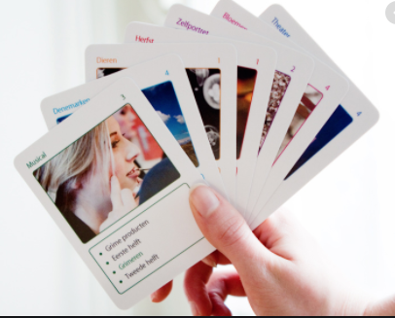
In deze opdracht geef je een een beschrijving van de spelregels van het kwartetspel.
Informatie hiervoor zoek je op internet op.

Deze informatie heb je weer nodig voor deelopdracht 3

Deelopdracht 2: Bepaal per onderwerp 4 varianten
Het kwartet bestaat uit 8 onderwerpen:
- Voeding
- Afval
- Bouw
- Kleding
- Vakantie
- Arbeid
- Energie
- Vervoer
Per onderwerp zoek je 4 verschillende mogelijkheden (varianten). Gebruik hiervoor internet maar ook de theorie van periode 2. (zie afbeelding hieronder)
Dit is wat je doet:
- Benoem per onderwerp 4 varianten.
- Zoek bij iedere variant een foto.
- Deze informatie heb je nodig bij deelopdracht 3
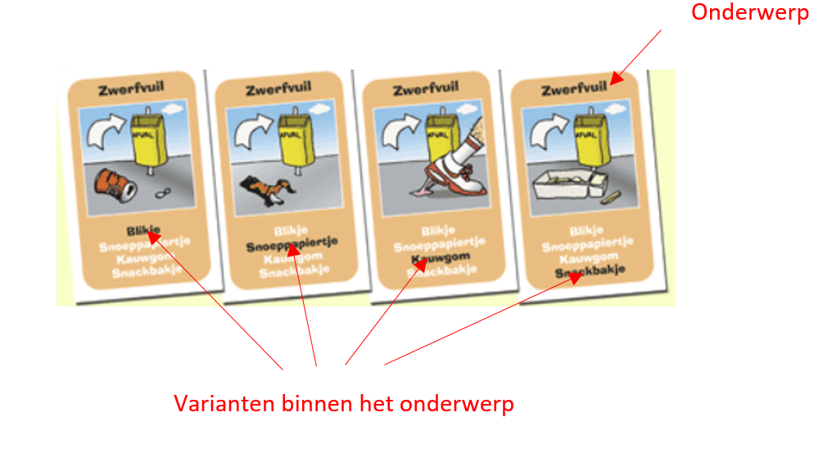

Deelopdracht 3: Maak een kwartetspel

Je maakt een kwartetspel. Deze is op basis van de volgende voorwaarden:

- Je gebruikt de onderwerpen die genoemd worden in deelopdracht 2 en de knipvellen in de bijlage.
- Je verwerkt de informatie van deelopdracht 1 en 2.
- Ieder onderdeel bevat 4 kaartjes met per kaartje een variant (kwartet)
- Ieder kaartje is voorzien van een passende foto.
- Op ieder kaartje is duidelijk te zien om welke variant het gaat van welk onderwerp. Ook kan de speler zien welke andere varianten er zijn binnen het onderwerp (zie afbeelding hieronder)
- Het spel is verpakt in een passende verpakking
- Het spel bevat een omschrijving van de spelregels.

Bijlage knipvel
Kwartet Voeding
Voeding
Voeding
Voeding
Voeding
Bijlage knipvel
Kwartet afval
afval
afval
afval
Bijlage knipvel
afval
Kwartet bouw
bouw
bouw
bouw
bouw
Bijlage knipvel
Kwartet kleding
kleding
kleding
kleding
kleding
Bijlage knipvel
Kwartet Vakantie
vakantie
vakantie
vakantie
vakantie
Bijlage knipvel
Kwartet Arbeid
Arbeid
Arbeid
Arbeid
Arbeid
Bijlage knipvel
Kwartet Energie
Energie
Energie
Energie
Energie
Bijlage knipvel
Kwartet Vervoer
vervoer
vervoer
Vervoer
Vervoer

